**Producto Académico N° 2**

* En GitHub crear un repositorio que contendrá el proyecto evolucionado final del Producto Académico 1 (versión mejorada luego de las solicitudes de cambio).

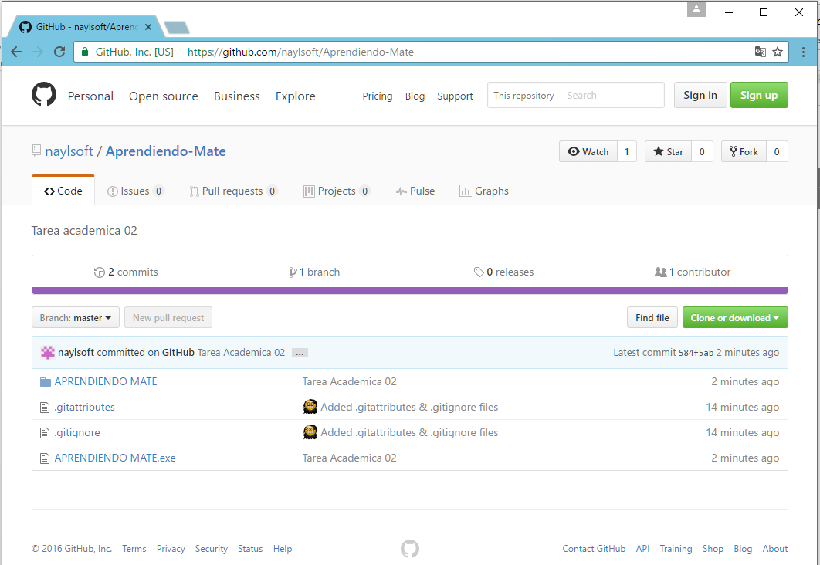

* Capture las pantallas respectivas y comparta la URL del software en la web.

<https://github.com/naylsoft/Aprendiendo-Mate>

El ejecutable final

<https://github.com/naylsoft/Aprendiendo-Mate/blob/master/APRENDIENDO%20MATE.exe>

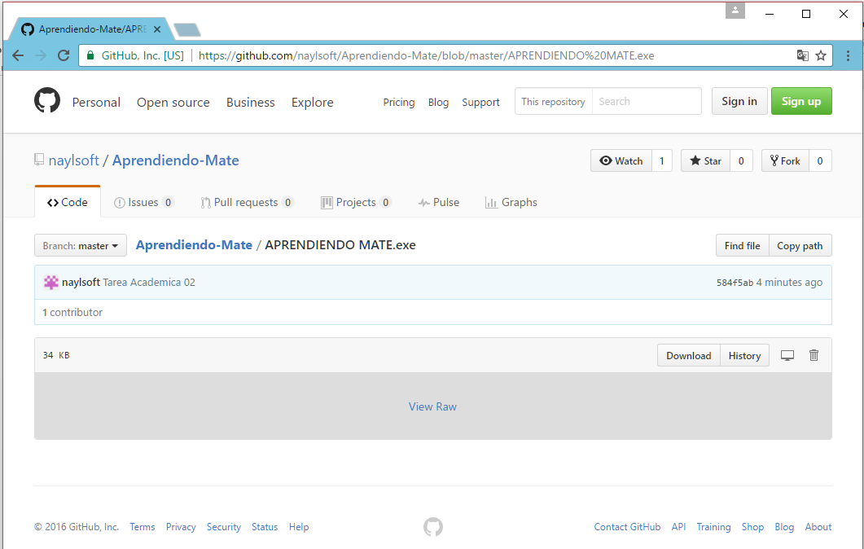

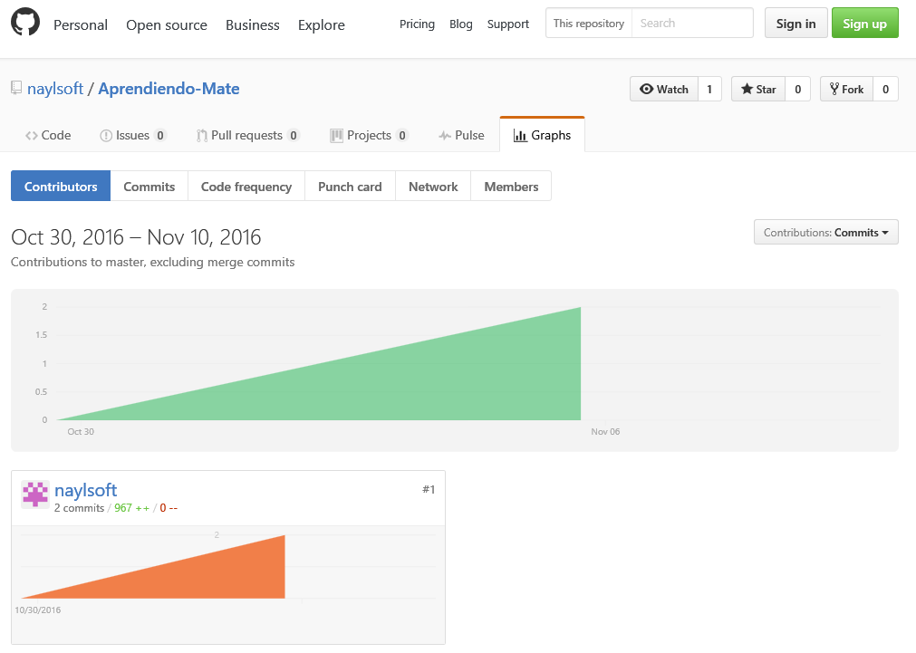

Repositorio local GitHub

